编号：0130-2018-2022
不符合项报告
企业名称： | 南京诚志清洁能源有限公司 | 不符合报告编号： | 1
受审核部门:仪表管理处 陪同人员:王昕
不符合事实描述：
查验压力检定站数字压力表（溯源表），现场编号为211H13980035、211H13980036、211H13980064等3块数字压力表提供了检定证书，并在有效期内，但均没有张贴“计量确认合格”标识。

不符合认证审核准则条款号：___6.2.4标识__________________
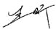
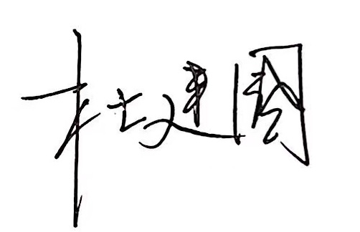
不符合程度：主要不符合____；次要不符合__√___；
审核员(签名)___________ 陪同人员(签名)_________
企业部门代表（签名）_________
日期:2022年12月16日
纠正措施:
1.马上整改，按要求进行计量确认并粘贴计量确认标识。
2.类别排查其他计量器具标识，确保标识正确完好，避免类似问题再发生。

企业部门代表签名: 审核员签名:
纠正措施完成情况:
纠正措施已落实，验证有效。

审核组代表签名: 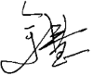 日期:2022年12月16日
可另附页

